2-6 января 2025 г.
Программа тура:
Приглашаем вас провести Новогодние каникулы по городам Золотого кольца. Вы увидите самые яркие памятники древнерусской истории и другие значимые достопримечательности, окунетесь в праздничную атмосферу народных гуляний и пройдетесь по нарядным улицам старинных городов Золотого кольца. Если вам хочется ощутить настоящую русскую зиму, то вам стоит поехать на Золотое кольцо России в Новогодние праздники. Здесь вы сможете насладиться сказочной атмосферой, прочувствовать настоящий зимний праздник и получить массу положительных эмоций и впечатлений на весь 2025 год!
1 день 2 января Сбор в Краснодаре в 08:30. Выезд в 09:00 от Театральной площади (Драмтеатр).
Сбор в Ростове-на-Дону в 14:00, на проспекте Шолохова, 128 (район Старого автовокзала, Кольцо Сбербанка, KFC).
Сбор в Воронеже в 22:00, «Сити парк град» 3-й км автотрассы Воронеж-Москва, Парковая 3, напротив «Леруа Мерлен».
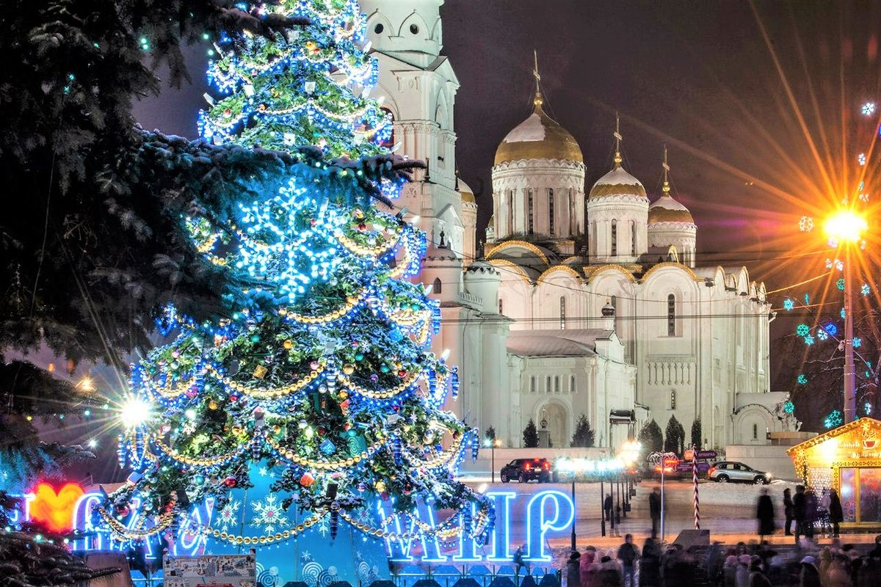
2 день 3 января. Прибытие в г. Владимир. Завтрак. Экскурсионная программа: «В гости к Бабе Яге» на дегустацию Владимирских наливок.
Невероятное приключение ждет вас на уникальном мастер-классе. Вы окунетесь в мир волшебства и загадочности, познакомитесь с Бабой-Ягой и её историей! Вас ждет незабываемая возможность своими руками создать молодильное зелье, а также насладиться дегустацией напитков владимирского производства. Баба-Яга подскажет, как сделать так, чтобы Ваше желание непременно исполнилось! Гарантировано веселое время в компании доброй и забавной старушки! Владимир - древний исторический город России, основанный Князем Владимиром Мономахом и названный в его честь, примерно в 1100 году. С 2013 года Владимир является центром митрополии Русской православной церкви. Обзорная экскурсия по городу: знакомство с историей города начнется от Золотых ворот – шедевра русской фортификации, мимо Водонапорной башни (ныне музей «Старый Владимир») по самобытной Георгиевской улице, раньше она была сердцем Нового города, здесь в XII веке располагался двор князя Юрия Долгорукого. По дороге вы повстречаете много интересных персонажей: ученого кота, художника, скульптуру владимирскому Пожарному с действующей водокачкой — механизмом XIX века, шалопая и филера. Вы увидите символ старого города — памятник Владимирской Вишне и узнаете, чем она славилась. Специально для туристов на улице оборудованы две смотровые площадки, откуда открывается прекрасный вид на берега Клязьмы и великолепный Успенский собор - уникальный памятник Владимиро-Суздальского зодчества с фресками Андрея Рублева, Дмитриевский собор — великолепный образец древнерусской пластики и белокаменной резьбы. Обед* (для тех, кто оплатил питание Завтрак + Обед). Переезд в сказочный г. Суздаль. Вы узнаете тайны его монастырей, улиц и дворов, услышите удивительные истории. Познакомитесь с Владимиром Красное Солнышко, узнаете о связях Суздаля с Киево-Печерской лаврой и Великим Новгородом, увидите соборы Вознесенский, Ризоположенный и Спасо-Пребраженский, восхититесь красотой их древних интерьеров. Раскроете тайны советской эпохи, побываете на местах съемок известных фильмов, полюбуетесь живописными видами города со смотровых площадок. Усадьба «Марьи Искусницы» (интерактивная программа) погрузит вас в атмосферу старой Руси. Домашний театр, русский колорит, нарядная атмосфера – все это ждет вас здесь! Отправьтесь в увлекательное путешествие в прошлое, где звучит гармошка, весело поют и танцуют! Почувствуйте дух старой Руси в каждой детали, наслаждаясь потешной чайной церемонией. Отправление в Иваново. Размещение в гостинице
3 день 4 января Завтрак. Освобождение номеров. Экскурсионная программа: Переезд в самый северный город на «Золотом кольце» - г. Кострома. Это удивительно уютный, тихий и спокойный город. Здесь можно отдохнуть от бешеного ритма больших городов, полюбоваться абсолютно круглой «сковородкой», так называют центральную площадь Костромы, на самом деле Сусанинскую. Благодаря бессмертному подвигу этого крестьянина из села Домнино первый царь из династии Романовых Михаил смог взойти на престол. Проезжая в автобусе по мосту через реку Кострома, открывается потрясающий вид на Ипатьевский монастырь. А мы направимся дальше, в Костромскую Слободу – место, где оживает история. Здесь вы сможете окунуться в атмосферу старинной русской деревни. Познакомитесь с бытом, традициями крестьянской семьи, и даже попробуете самостоятельно выполнить некоторые хозяйственные работы. Еще одно интересное место в Костроме – музей сыра, где можно узнать много нового о сыроварении. В музее представлены различные виды сыров, а также оборудование для их производства. Вы сможете не только узнать о процессе производства сыра, но и попробовать различные сорта этого всеми любимого продукта. И какие Новогодние праздники без Снегурочки? Посещение резиденции Снегурочки - путешествие в мир сказки и волшебства, который расположенный в живописном уголке города. Здесь вы узнаете о традициях празднования Нового года и загадаете еще одно новогоднее желание. Обед.*. Переезд в г. Ярославль. Основанный Ярославом Мудрым еще в 11 веке в месте слияния рек Волги и Которосли, город Ярославль хорошеет день ото дня. Вся его центральная часть находится под охраной Всемирной организации Юнеско. Экскурсии здесь особенные: есть возможность побродить по центру, полюбоваться знаменитой стрелкой, храмами 17 века и т.д.. Северная Флоренция, такое название появилось у города не случайно, это один из самых светлых, торжественных и, вместе с тем, древних городов России. Осмотр Спасо-Преображенского монастыря, архитектура храма Ильи Пророка и неподалеку великолепная набережная, отстроенная к 1000-летию города. Интерактивная программа «Шумит, гуляет ярмарка», где вы погрузитесь в атмосферу XIX века на увлекательной экскурсии по ярмарке в сопровождении исторического персонажа! Узнайте, как торговали тогда, пробуйте себя в роли торговца - перемелите муку, сложите поленницу, взвесьте чай с сахаром. Разгадывайте загадочные аллегории и окунитесь в мир торговли прошлого! Размещение в гостинице. Свободное время
4 день 5 января - Завтрак. Освобождение номеров. Экскурсионная программа: Переезд в г. Ростов. Словно сказочный град из сказок А. С. Пушкина расположился он на берегу озера Неро, в центре — Ростовский Кремль, который мы посетим с экскурсией. Любуясь фресками 17 века, узнаются библейские сюжеты. Многие туристы, гуляя по кремлевской территории и переходам Кремля, вспоминают кадры из фильма «Иван Васильевич меняет профессию» - знал режиссер Гайдай, где снимать фильм. Отъезд в г.Переславль-Залесский. Подъезжая к Переславлю-Залесскому, сразу понимаешь, что православные традиции здесь переплетены с нашим языческим прошлым. Не каждый город может похвастаться и памятником архитектуры 12 века. На Красной площади, как могучий богатырь из древности стоит Спасо-Преображенский собор, свидетель многих исторических событий. Сытный обед* и фотостоп на Красной Площади города. Отъезд в г. Сергиев Посад. Экскурсия по Троице-Сергиевой Лавре. Сергиев Посад, единственный город «Золотого кольца» на территории Московской области. Уже более 700 лет стоит здесь монастырь, привлекая внимание богомольцев, паломников, историков, ну и сейчас, конечно же, туристов. В путеводителях называют его Русским Ватиканом, и это не случайно, ведь Свято-Троицкий монастырь самый главный в нашей стране. Здесь находится резиденция Патриарха, Московская Духовная Академия, семинария, зодчие веками отстраивали его, чтобы сейчас мы могли ощутить особую радость и гордость за наших предков. Неважно, к какому вероисповеданию относится гость, достаточно просто постоять на площади и набрать воды из святого источника Сергия Радонежского и на душе становится легче. Обязательно погрузитесь в атмосферу старинной кухни в музее "Сергиевская кухмистерская"! Откройте для себя уникальные предметы кухонного быта XIX-XX веков: чугунные плиты, посуду из фарфора, стекла и меди. Посетите гостеприимное музейное кафе и попробуйте блюда по рецептам Елены Молоховец и Пелагеи Александровой-Игнатьевой. Загляните в лавку музея и приобретите сувениры, посуду и кулинарные книги. Насладитесь экскурсией, где вы сможете узнать больше секретов о процессе готовки в условиях XIX-XX веков. Отъезд группы в Краснодар
5 день 6 января - Ночной переезд. Прибытие (во второй половине дня).
Автобусные туры — это один из самых интересных и познавательных видов туризма. Путешествуя на автобусе, за короткий промежуток времени, Вы сможете познакомиться с историей одного или нескольких городов, вдохнуть воздух новых мест, почувствовать себя настоящим путешественником. Но Вы должны понимать, что неотъемлемой частью автобусных туров являются длительные переезды. Во время путешествия на автобусе предусмотрены через каждые 3-4 часа технические остановки на благоустроенных парковках, где можно также подкрепиться горячим питанием. Для большего комфорта рекомендуем взять в дорогу с собой небольшую подушечку, интересную книгу, хороший журнал и любимую музыку. Приятного Вам путешествия!
Стоимость тура с человека в рублях:
Размещение | Стандарт | Стандарт | Стандарт  1-но местный | Стандарт  1-но местный
Питание | Завтрак | Завтрак + Обед | Завтрак | Завтрак + Обед
По программе тура | 32 200 | 34 700 | 37 000 | 39 500
Скидка на ребёнка до 12 лет на основное место – 700 руб.
Скидка на дополнительное место взрослому – 700 руб.
* Обеды в стоимости при оплате тура с типом питания - Завтрак + Обед

ПРОЖИВАНИЕ:
ГК «СОЮЗ» 3* (г. Иваново) – комфортабельная, уютная гостиница с хорошим сервисом и уровнем обслуживания. Географическое расположение гостиничного комплекса так же является одним из его преимуществ. Он построен на берегу реки Уводь, в непосредственной близости от делового и культурного центра города: пл. Пушкина, пл. Революции. В пешей доступности за 10-15 минут можно добраться до исторического центра города и основных достопримечательностей. Всегда к услугам ресторан с приятным интерьером, вкусными изысканными блюдами по доступной цене и приветливым персоналом. Размещение: Стандарт: 1-но, 2-х, местные уютные номера с раздельными кроватями (TWIN) или двуспальными кроватями (DBL). В каждом номере: стандартный набор мебели, ТВ, холодильник, кондиционер, сейф. Ванная комната оснащена душевой кабиной, современной сантехникой, феном и комплектом банной косметики. Питание - завтраки «Шведский стол».

ГК «РУССКИЕ СЕЗОНЫ» 3* (г. Ярославль) (бывшая гостиница «СПОРТ») - комфортный гостиничный комплекс удобно расположен на въезде в центр города Ярославль по пути к Белому Морю. Есть ресторан авторской итальянской кухни с пиццей из дровяной печи, современные номера с капсульными кофе-машинами, а также термальный комплекс с подогреваемым бассейном и парными. До культурной части города вы можете добраться на общественном транспорте, курсирующем в 50 метрах от террасы отеля с собственным садом. Размещение: Стандарт: 1-но, 2-х, местные уютные номера с раздельными кроватями (TWIN) или двуспальными кроватями (DBL). В каждом номере: стандартный набор хорошей мебели, ТВ, мини-бар, кондиционер, сейф, электрочайник. Ванная комната оснащена душевой кабиной, современной сантехникой, феном и предметами личной гигиены.
Питание - завтраки «Шведский стол».

В стоимость входит | Дополнительно оплачивается:
- Проезд комфортабельным автобусом;  - Проживание в гостиницах по программе тура –  1 ночь (г. Иваново), 1 ночь (г. Ярославль);  - Питание по программе тура, согласно оплаченной концепции;  - Экскурсионное обслуживание гидом на маршруте;  - Входные билеты на экскурсионные объекты; | - Дополнительное питание на маршруте;  - Услуги, не входящие в стоимость тура

Фирма оставляет за собой право на внесение изменений в порядок посещения экскурсионных объектов или замену на равнозначные, сохраняя программу в целом.

